**Projektbericht**

**Einheiten-Umrechner: "°Fahrenheit"**

HAW Hamburg

Media Systems 2. Semester

Projektmanagement

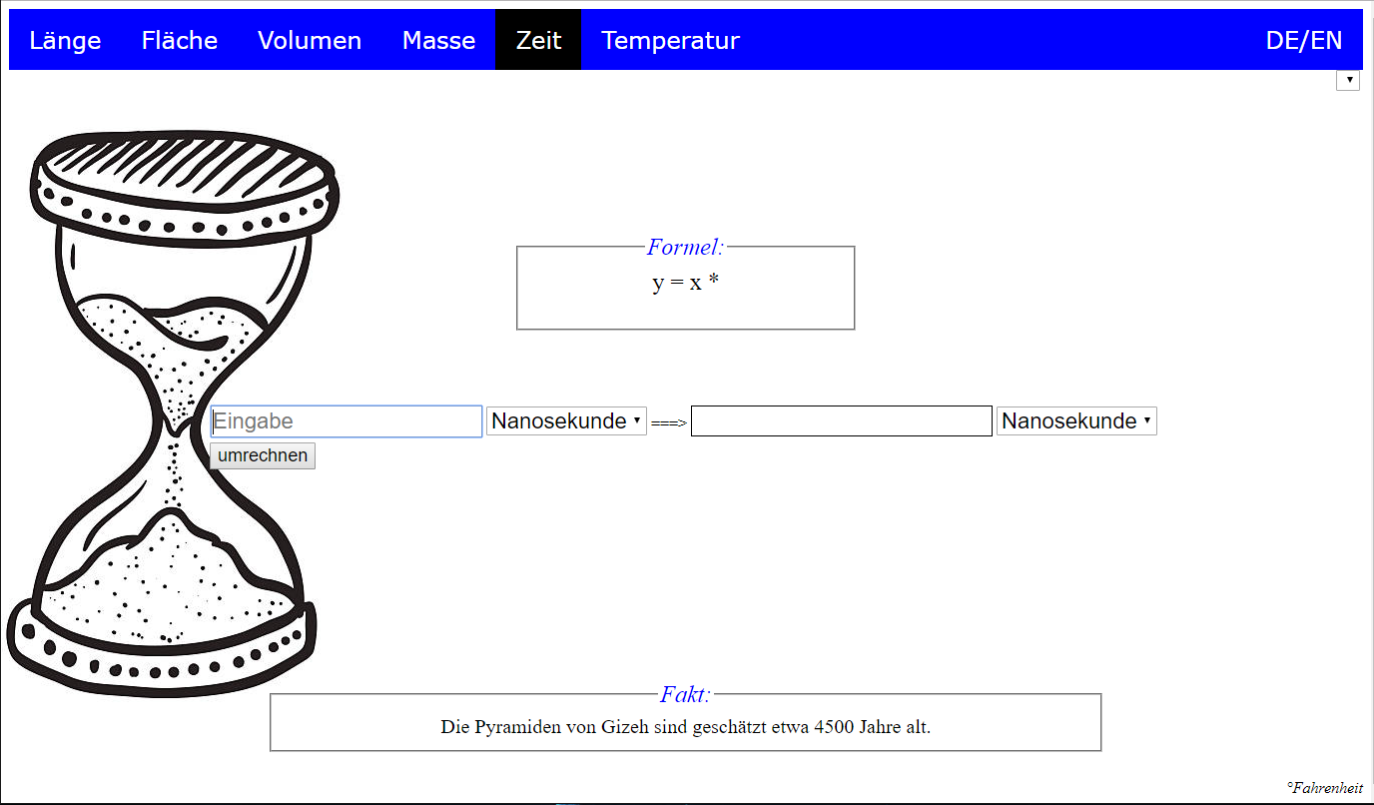

Name: Jakob l'Etienne Matr. Nr.: 2365009

Name: Fabian Hensel Matr. Nr.: 2364627

Jakob.l'Etienne@haw-hamburg.de, Fabian.Hensel@haw-hamburg.de

Inhaltsverzeichnis

**Lastenheft3**

**Pflichtenheft 3**

**Meilensteine zu Projektstart4**

**Dokumentation der Gruppenarbeit5-6**

**Erreichung der Meilensteine6**

**Abschlussreflektion7**

**Lastenheft**

Unsere Aufgabe war, eine Webanwendung für die Veranstaltung "Angewandte Programmierung" zu erstellen. Die Basis der Anwendung sollte aus "Node.js" und "Express.js" bestehen. Darüber hinaus sollten wir in irgendeiner Form eine Datenbank einbinden. Die einzige Beschränkung war keine schwergewichtigen Frameworks zu verwenden.

**Pflichtenheft**

Wir hatten vor, einen Einheiten-Umrechner zu programmieren. Dieser soll die Möglichkeit bieten Zahlen innerhalb sechs verschiedener Einheiten-Bereiche umzurechnen. Die wären: Länge, Fläche, Volumen, Masse, Zeit und Temperatur. Neben der Umrechnung von Zahlen wollten wir ebenfalls die Umrechnungsformeln der jeweiligen Einheiten ausgeben. Außerdem soll ein zufälliger Fakt zu den jeweiligen Bereichen angezeigt werden. Eine SQlite3-Datenbank speichert die Formeln und Fakten. Jeder Einheiten-Bereich soll eine Seite basierend auf ejs (embedded javascript) beanspruchen. Um zwischen den Seiten zu navigieren soll eine Navigationsleiste am oberen Bildschirmrand zur Verfügung stehen. Das Design aller Seiten soll über eine gemeinsame CSS-Datei geregelt werden. Die umzurechnende Zahl soll in ein dafür vorgesehenes Eingabefeld eingegeben werden. Die Auswahl der gewünschten Einheiten innerhalb der Seite soll über Drop-Down Menüs (*"von-Einheit"* sowie *"nach-Einheit"*) geschehen. Der Befehl zum Starten der Umrechnung soll über einen Button unterhalb des Eingabefeldes erfolgen. Nach erfolgreicher Berechnung des Ergebnisses soll dieses in einem passenden Feld ausgegeben werden. Oberhalb des Bereiches, in dem die Berechnung stattfindet, soll zeitgleich die passende Umrechnungsformel ausgegeben werden. Der Fakt soll unterhalb des Berechnungs-Bereiches angezeigt werden und soll sich ändern, sobald eine Berechnung durchgeführt oder die Seite neu geladen wird. Als "nice-to-have" hielten wir uns die Möglichkeit offen, eine Funktion zu implementieren mit der der Nutzer die Seite von Deutsch nach Englisch umschalten kann.

**Meilensteine zu Projektstart**

Aufgaben Verantwortlicher geplante Zeit (Std.)

Fakten:   Jakob           10

Einheiten (erstellen der Seiten):

* Längen:   Fabian 4
* Flächen:   Jakob 4
* Volumen:   Jakob 4
* Temperatur:   Fabian 4
* Masse:   Jakob 4
* Zeit:  Fabian 4

Aussehen:                      Jakob, Fabian 5

Umrechnungsformeln:   Fabian 10

Datenbank: Jakob, Fabian 2

Ges.:   51

**Anmerkung:** Wir haben keine Daten zu unseren Meilensteinen festgelegt, da wir aufgrund eines anderen Projektes lieber flexibel arbeiten wollen. Wir haben keine Bedenken, das dies nicht funktionieren wird, da wir nur eine Gruppe aus zwei Personen sind, die sich schon viele Jahre kennen und auch privat fast täglich in Kontakt stehen. Somit wird eine Absprache sehr einfach sein.

**Dokumentation der Gruppenarbeit**

**02.05.2018:** Server initialisiert / Body-Parser, ejs, Express und SQlite3 installiert Fabian Hensel / 15 Min

**03.05.2018:** Grundgerüste der Seiten Zeit, Temperatur und Länge erstellt Fabian Hensel / 15 Min

**08.05.2018:** Alle Seiten in der server.js verlinkt (mit app.get) + Navigation-Prototyp + CSS Jakob l'Etienne / 30 Min

**09.05.2018:** Layout der Startseite erstellt Jakob l'Etienne, Fabian Hensel / 120 Min

**09.05.2018:** Layout von Temperatur, Zeit erstellt und Buttons angepasst + Verschönerungen Fabian Hensel / 30 Min

**10.05.2018:** Formeln für Temperatur, Zeit erstellt + Verschönerungen (Bilder eingefügt) Fabian Hensel / 60 Min

**12.05.2018:** Restliche Formeln erstellt (Länge, Fläche, Volumen, Masse) Fabian Hensel / 90 Min

**12.05.2018:** Layout von Masse, Fläche, Volumen erstellt und Buttons angepasst Fabian Hensel / 10 Min

**16.05.2018:** Farbänderung erstellt + Verschönerungen Fabian Hensel / 75 Min

**23.05.2018:** Formel Tabelle in Datenbank erstellt + Anzeigen der Formeln Jakob l'Etienne, Fabian Hensel / 150 Min

**24.05.2018:** Formel Tabelle für Zeit erstellt + Formeln hinzugefügt Fabian Hensel / 45 Min

**24.05.2018:** Restliche Farbänderungen eingefügt Jakob l'Etienne / 20 Min

**27.05.2018:** Formel Tabelle für Länge erstellt + Formeln hinzugefügt Fabian Hensel / 100 Min

**30.05.2018:** Formel Tabelle für Fläche, Masse, Volumen erstellt + Formeln hinzugefügt Jakob l'Etienne / 140 Min

**31.05.2018:** Versucht Berechnung zu programmieren Jakob l'Etienne / 120 Min

**03.06.2018:** Berechnung fertig programmiert + Einrichtung für den Rest (DB fehlen noch) Jakob l'Etienne / 90 Min

**04.06.2018:** Rechenformeln für Zeit hinzugefügt, Berechnungen funktionieren Fabian Hensel / 30 Min

**04.06.2018:** Rechenformeln für Masse, Volumen, Flächen hinzugefügt Jakob l'Etienne / 100 Min

**04.06.2018:** Rechenformeln für Längen hinzugefügt, Buttons angepasst Fabian Hensel / 80 Min

**05.06.2018:** Fakten hinzugefügt + Anzeige auf allen Seiten Jakob l'Etienne / 60 Min

**05.06.2018:** Neu laden der Drop-Down Werte verhindert Fabian Hensel / 120 Min

**06.06.2018:** Fehler behoben Fabian Hensel / 30 Min

**07.06.2018:** Fehler Abfrage eingebaut (Ob Zeichen oder nichts eingegeben wurde) Fabian Hensel / 30 Min

**Gesamtzeit:** 1560 Min / 26 Std

**Anmerkung:** Die Daten stammen aus einem von uns zu Beginn des Projektes angelegten Eventlog. Siehe GitRepository (https://github.com/JakoblEtienne/APRG_Umrechner).

**Erreichung der Meilensteine**

Unsere zu Beginn festgelegten Meilensteine haben nicht dem entsprochen was wir letztendlich gemacht haben. Grund hierfür war unsere Unerfahrenheit im Umgang mit Informatik Projekten dieser Art. Unsere Zeitverteilung entspricht deshalb nicht unserem Eventlog.

**Abschlussreflektion**

Wir hatten mehrere Probleme bei der Umsetzung unserer Ideen, die wie folgt aussahen: Unser erstes Problem entstand beim Auslesen aus der Datenbank, da wir nicht wussten wie wir die einzelnen Komponenten einer ausgelesenen Zeile zurückgeben können. Gelöst haben wir das Problem durch probieren verschiedener Lösungsansätze und informieren auf diversen Foren und Seiten bei Google.

Das nächste Problem erfolgte gleich im Anschluss mit der Ausgabe des richtigen Ergebnisses bei der Umrechnung. Hier wussten wir nicht wie man „Strings“ als Rechnung benutzen kann. Die Lösung hierfür war die „eval()“-Funktion.

Ein weiteres Problem hatte mit dem asynchronen Aufbau von Javascript-Funktionen zu tun. Die von uns programmierten Funktionen wurden zu spät ausgeführt. Die meist genutzte Lösung für dieses Problem wären Callback-Funktionen gewesen, allerdings haben wir es damit nicht gelöst bekommen. Die Alternative war der Verzicht auf Funktionen.

Unser letztes größeres Problem war das die Drop-Down Werte durch das neu laden der Seite auf ihre Standardwerte zurückgesetzt wurden. Gelöst haben wir dieses Problem durch eine if-Abfrage in dem jeweiligen „option-tag“. Diese fragt ab welche Einheit ausgewählt ist und setzt an dieser Stelle ein „selected“.

Unser Endergebnis kommt dem was wir uns vorgenommen haben schon sehr nahe, bis auf die oben erwähnten Ausnahmen. Desweitern haben wir noch eine Funktion hinzugefügt, mit der die Farbe der Navigationsleiste und der Überschriften gewechselt werden kann. Allerdings haben wir auch hier das Problem mit dem neu laden der Seite. Hierfür haben wir noch keine Lösung. Unser „nice-to-have“ bezüglich der Funktion zwischen Deutsch und Englisch umschalten zu können, konnten wir noch nicht umsetzen.